Домашнее задание №11-10

1. Груз массой 30 кг подвешен с помощью двух нитей так, что одна нить образует с вертикалью угол 45°, а другая проходит горизонтально. Найдите силу натяжения горизонтальной нити.

2. Груз удерживают на месте с помощью рычага, приложив вертикальную силу 400 Н (см. рисунок). Рычаг состоит из шарнира и однородного стержня массой 20 кг и длиной 4 м. Расстояние от оси шарнира до точки подвеса груза равно 1 м. Чему равна масса груза?
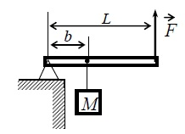

3. Однородный стержень АВ массой m = 100 г покоится, упираясь в стык дна и стенки банки концом В и опираясь на край банки в точке С (см. рисунок). Вертикальная составляющая силы, с которой стержень давит на сосуд в точке В, равна по модулю 0,6 Н, а её горизонтальная составляющая равна по модулю 0,3 Н. Чему равен модуль силы, с которой стержень давит на стенку сосуда в точке С? Трением пренебречь.
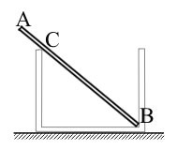

4. Тонкий однородный стержень АВ шарнирно закреплён в точке А и удерживается горизонтальной нитью ВС (см. рисунок). Трение в шарнире пренебрежимо мало́. Масса стержня m = 1 кг, угол его наклона к горизонту α = 45°. Найдите модуль силы F, действующей на стержень со стороны шарнира. Сделайте рисунок, на котором укажите все силы, действующие на стержень.
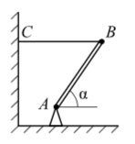

5. Утка при ходьбе переваливается с боку на бок, а курица нет. Почему?

6.* На земле лежат вплотную два одинаковых бревна цилиндрической формы. Сверху на них кладут такое же бревно. При каком минимальном коэффициенте трения между брёвнам они не раскатятся?

Литература

1. Л. Асламазов «Статика» («Квант» №11, 1971)

2. Н. Гольдфарб «Элементы статики» («Квант» №12, 1976)

3. А. Черноуцан «Задачи на уравнение моментов сил» («Квант» №4, 2010)

